PUC MINAS
CURSO – CIÊNCIA DA COMPUTAÇÃO – 3ºPERÍODO
ÁLGEBRA LINEAR
RESPOSTAS DAS FOLHAS

FOLHA 01
01. 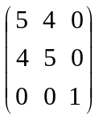 02. x = ½ e y = -3 03. a = 1 e b = 0 04. a) 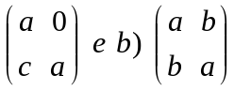
05. a = d , b = c ou b = -c 06. 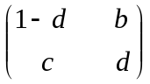 07. 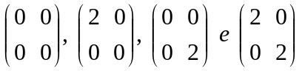
08. x = -7 e y = -5 09. 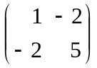 10. 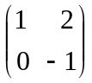 11. 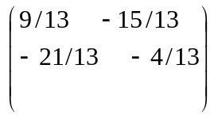
12. 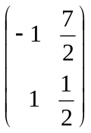 13. X= 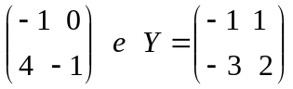 14. a) X = A +B^{t} b) X=A^{t} + B^{t}
- sejam comutáveis.
FOLHA 02
01. 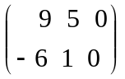 02. 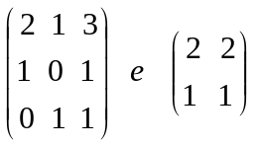 03. 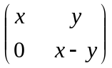 04. 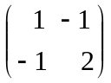
05. X = (2/3)A e Y = (1/3)A – B 06. 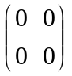 07. - 08. 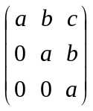
09. 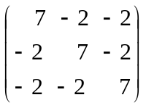 10. todas corretas 11. 90º 12. impossível 13. matriz nula
FOLHA 03
01. det(A)=3 02. –4 05. a)xy b) 0 06. k-3, k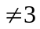 08. {1,2,3} 09. imposs. 10. x=1
FOLHA 04
01. a) 120, b) a⁴(a-1)³(a+1)(a²+a+1), c) –11088 02. x= -1, x = 1, x= 2
03. a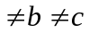 04. -¼ 05. –1/80 06. x = 1 - 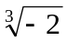 08. x 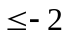
___________________________________________________________________________
FOLHA 05

01. x=1 02. a) 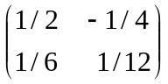 b) 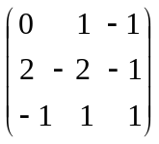 03. a)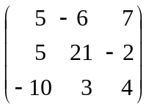 b) (1/45)Adj(A)
05. a=2 e b=-1 10. k = 